Doma il computer · B
File, cartelle, pesi e ZIP – circa 55 minuti
Nome e cognome
Classe
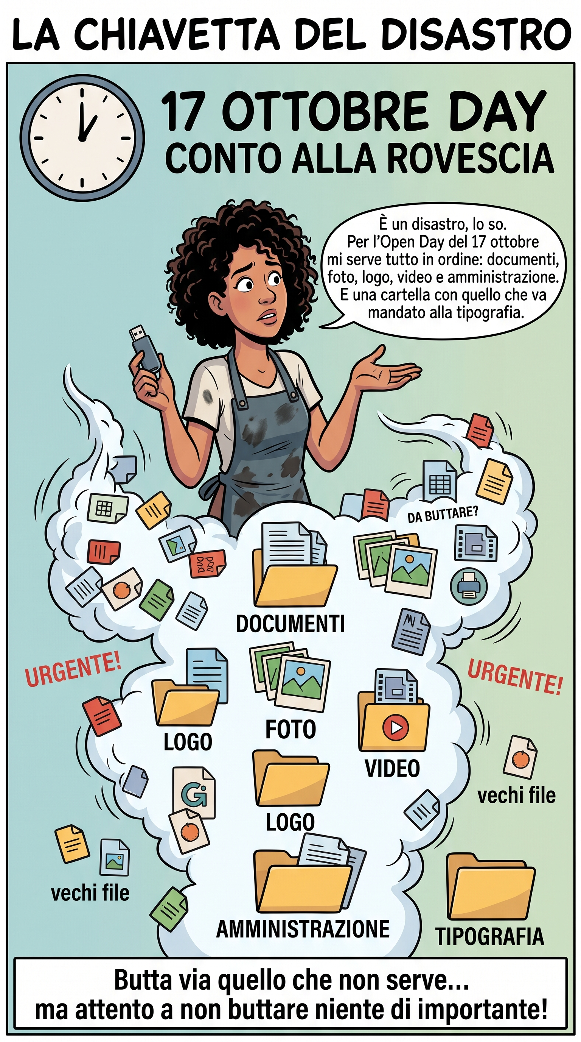

📦 Cosa consegni alla fine
1. Questa scheda compilata.
2. L'archivio officina23_archivio_cognome.zip con la cartella ordinata (Parte 4).

📏 La regola dei nomi di Officina 23 (poster: regola_dei_nomi_officina23.pdf)
1 tutto minuscolo · 2 niente spazi: usa _ · 3 niente accenti, apostrofi, simboli · 4 il nome dice cosa c'è dentro · 5 date AAAA-MM-GG · 6 versioni _v1, _v2 (mai 'definitivo' o 'copia') · 7 l'estensione non si tocca.

Parte 1 · Estrai e riconosci (8 min)
1 | Scarica chiavetta_marta.zip dalla consegna di Classroom (finisce nella cartella Download). Se si apre l'anteprima, usa l'icona ⬇ Scarica.
2 | Tasto destro sullo ZIP › Estrai tutto… › Sfoglia… › scegli la cartella Documenti › Estrai: si crea la cartella Documenti › chiavetta_marta. Non lavorare "dentro" lo ZIP senza estrarlo: le modifiche non si salvano bene e i file eliminati non passano dal Cestino.
3 | Apri chiavetta_marta, clicca sulla barra dell'indirizzo di Esplora file e copia qui sotto il percorso della cartella.
4 | Mostra le estensioni: Esplora file › Visualizza › Mostra › Estensioni nomi file (Windows 10: scheda Visualizza › spunta 'Estensioni nomi file').

Percorso della cartella estratta (es. C:\Users\…\Documents\chiavetta_marta)

Estensione | Un file della chiavetta con questa estensione | Che tipo di file è | Un programma che lo apre
.jpg
.jpeg
.png
.svg
.pdf
.docx
.txt
.mp3
.mp4
.zip

Parte 2 · Prevedi e pesa (10 min)
A. Prevedi – prima di guardare! Metti in ordine questi 5 file dal più leggero (1) al più pesante (5) e scrivi il numero nella colonna 'Previsione'.
B. Verifica. Per ogni file: tasto destro › Proprietà › scheda Generale › riga Dimensioni. È il peso del file: scrivilo con l'unità (byte, KB, MB). Poi scrivi l'ordine reale.
File | Previsione (1-5) | Peso letto in Proprietà (con unità) | Ordine reale (1-5)
nota.txt
listino prezzi 2026.txt
logo nuovo DEFINITIVO.png
IMG_20260912_183322.jpg
video festa.mp4

C. Ordina. Solo adesso scegli Visualizza › Dettagli e clicca sull'intestazione della colonna Dimensione: i file si ordinano per peso.
Il file più pesante della chiavetta è…
Il file più leggero è… (e pesa…)
In Proprietà di 'listino prezzi 2026.txt', quanti byte ci sono tra parentesi?
GB: in Esplora file › Questo PC, quanto spazio libero ha il disco C:? (se non lo vedi: in Google Drive guarda 'Spazio di archiviazione')

⚖️ Promemoria sulle unità
byte < KB < MB < GB: ogni gradino è circa 1000 volte il precedente (per Windows, 1024).
Esempi: un breve testo = qualche KB · una foto dello smartphone = qualche MB · un film = qualche GB.
La colonna Dimensione di Esplora file mostra tutto in KB: 3.504 KB sono circa 3,5 MB. Per il valore preciso usa Proprietà.
Attenzione: peso (KB, MB) e dimensioni in pixel di una foto (es. 4000 × 3000) sono due cose diverse.

Parte 3 · Metti ordine nella chiavetta (26 min)
1 | In Documenti crea la cartella officina23_open_day (tasto destro › Nuovo › Cartella, oppure Ctrl + Shift + N).
2 | Dentro crea queste 6 cartelle: 01_documenti · 02_foto · 03_logo_grafica · 04_video_audio · 05_amministrazione · 06_da_inviare_tipografia.
3 | Apri i file con nomi misteriosi (Documento senza titolo…, scan0001.pdf, scan0002.pdf): solo così capisci cosa contengono.
4 | Sposta ogni file utile nella cartella giusta (trascinandolo, oppure Ctrl + X e Ctrl + V). L'archivio 'foto festa 2025.zip' va in 02_foto così com'è: non estrarlo.
5 | Copia (Ctrl + C, Ctrl + V: non spostare!) in 06_da_inviare_tipografia il logo nuovo e la bozza grafica del volantino (è uno dei PDF: aprili per trovarla). Gli originali restano anche in 03 e 01.
6 | Rinomina ogni file secondo la regola dei nomi (tasto destro › Rinomina, oppure F2). I nomi nuovi li controlliamo direttamente nel tuo ZIP.
7 | Elimina (tasto Canc) quello che non serve. È inutile un file: vuoto (0 byte), duplicato (Copia, Copia di…), temporaneo (inizia con ~$), una cartella vuota, un logo vecchio. Marta aggiunge: "La cartella roba vecchia contiene solo cose vecchie: eliminala tutta."
8 | Alla fine la cartella chiavetta_marta deve essere vuota: eliminala.

Dove hai messo i file? (scrivi solo il numero della cartella: 01, 02…; se hai fatto anche una copia, scrivi es. 03 + 06)
Nome disordinato | Cartella
Documento senza titolo.docx
Documento senza titolo (1).docx
listino prezzi 2026.txt
scan0002.pdf
IMG_20260912_183322.jpg
IMG_20260912_183340.jpg
WhatsApp Image 2026-09-14 at 10.12.05.jpeg
Nuova cartella\IMG_20260915_101010.jpg
foto festa 2025.zip
logo nuovo DEFINITIVO.png
icona bici.svg
video festa.mp4
messaggio vocale Luca.mp3
scan0001.pdf
registro_vendite_2025.txt

Cosa hai eliminato e perché (criterio: vuoto, duplicato, temporaneo, cartella vuota, vecchio)
Elemento eliminato | Criterio

🚨 Messaggio urgente di Marta
"Aspetta! Nella cartella roba vecchia c'era il preventivo della Tipografia Lampo per il 2026: mi serve per l'Open Day! Recuperalo, per favore."
1. Apri il Cestino (icona sul desktop, oppure scrivi 'Cestino' nella ricerca di Start).
2. Trova roba vecchia e leggi le colonne Percorso originale e Data eliminazione: scrivile qui sotto.
3. Tasto destro › Ripristina. Sposta il preventivo in 05_amministrazione, rinominalo, poi elimina di nuovo la cartella roba vecchia. (Se avevi già eliminato chiavetta_marta, Ripristina la ricrea: alla fine eliminala di nuovo.)
Ricorda: il Cestino salva solo i file eliminati dal disco del computer. Se elimini da una chiavetta USB, da una cartella di rete o con Shift + Canc, il file non passa dal Cestino.

Percorso originale (letto nel Cestino)
Data eliminazione (letta nel Cestino)
Nome nuovo del preventivo

Parte 4 · ZIP: prova e consegna (8 min)
Per comprimere: tasto destro › Comprimi in file ZIP (in alcune versioni: Comprimi in… › File ZIP; su Windows 10: Invia a › Cartella compressa).
1 | Prova 1: comprimi solo il file registro_vendite_2025.txt. Leggi il peso prima e dopo.
2 | Prova 2: comprimi la cartella 02_foto. Il peso di una cartella lo leggi in Proprietà della cartella.
3 | Elimina i due ZIP di prova: non devono finire nella consegna.
4 | Crea lo ZIP finale della cartella officina23_open_day e rinominalo officina23_archivio_cognome.zip.

Prova | Peso prima | Peso dello ZIP | Si è ridotto molto, poco o quasi niente?
1 · file di testo
2 · cartella con foto JPG
ZIP finale (tutta la cartella)

Completa usando i tuoi numeri: lo ZIP ha ridotto molto il peso di ____ e quasi per niente quello di ____.
✅ Consegna su Classroom
Aggiungi o crea › File › scegli officina23_archivio_cognome.zip › Consegna.
Prima di consegnare: apri il tuo ZIP con un doppio clic e controlla che dentro ci sia la cartella con le 6 sottocartelle.

Se usi un Mac: le scorciatoie usano Cmd (⌘) al posto di Ctrl; per estrarre basta un doppio clic sullo ZIP; per comprimere: tasto destro › Comprimi. Su Chromebook: app File › seleziona › Comprimi selezione.

